Nuovi cavi igus con 100 milioni di doppie corse garantite – più di qualsiasi altro cavo al mondo
I cavi chainflex CF98.PLUS e CF99.PLUS per i raggi di curvatura più ridotti contribuiscono alla sostenibilità delle macchine

igus continua a proporre migliorie e ottimizzazioni per le applicazioni in movimento dei suoi clienti. Oggi, lo specialista dei cavi da posa mobile presenta un'evoluzione nella gamma dei cavi di comando chainflex. I cavi CF98.PLUS e CF99.PLUS infatti sono gli unici sul mercato garantiti per oltre 100 milioni di doppie corse o utilizzabili in catene portacavi con raggi pari a 3xd.

In un batter d'occhio, la macchina si sposta e applica il chip al nuovo smartphone con precisione estrema. Questa operazione viene ripetuta migliaia di volte, ogni giorno. Il processo richiede numerosi cavi. Spazi di installazione sempre più piccoli, cicli sempre più brevi e disponibilità del 99% per macchine e sistemi sono requisiti che non riguardano solo l'industria dei semiconduttori. Molti altri settori, come le tecnologie medicali, l'industria automobilistica e i sistemi di smistamento richiedono sistemi di automazione veloci, compatti e affidabili. Per questo igus ha perfezionato i suoi cavi di comando CF98 per produrre una variante non schermata e CF99 per produrre una variante schermata. "Con grande successo", spiega soddisfatto Rainer Rössel, Responsabile della Business Unit per i cavi chainflex presso igus GmbH. "I nuovi cavi CF98.PLUS e CF99.PLUS sono i primi e gli unici cavi disponibili sul mercato omologati per l'uso in catena portacavi con 100 milioni di doppie corse garantite". Ciò significa un aumento della durata d'esercizio del 250% rispetto alla serie originale. I nuovi cavi sono inoltre progettati per raggi di curvatura estremamente ridotti, pari a solo tre volte il diametro del cavo (3xd). Gli utenti con problemi di spazi ridotti ora possono utilizzare un cavo TPE di alta qualità e offrire ai propri clienti finali un concetto di macchina sostenibile.

Lunga durata d'esercizio garantita
Da oltre dieci anni, igus lavora continuamente al miglioramento dei propri cavi, sottoponendoli a numerosi test nel suo laboratorio di 3.800 metri quadrati. Per condurre i test, l'azienda ha allestito due grandi banchi di prova. Le innovazioni principali riguardano l'adozione di una speciale lega per il conduttore e di un nuovo processo di fabbricazione per il materiale isolante. L'esecuzione di prove approfondite consente a igus di promettere una durata d'esercizio garantita di 36 mesi, su tutti i cavi. La durata utile dei cavi può essere determinata online in pochi semplici passaggi grazie al tool di calcolo della durata d'esercizio. "Va sottolineato che gli utenti che scelgono i cavi CF98.PLUS o CF99.PLUS scelgono di fatto di contribuire alla sostenibilità della loro azienda, perché investono nella durata delle loro macchine", conclude Rössel.

Didascalia:
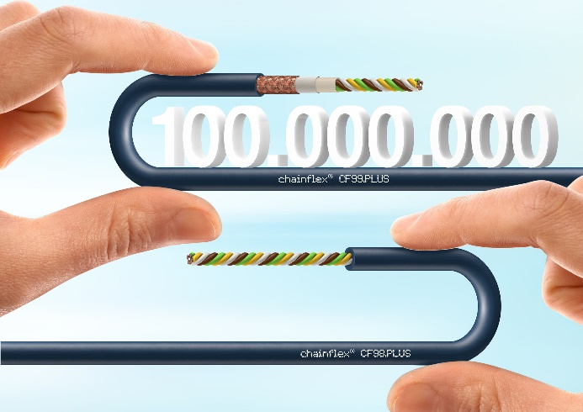
Immagine PM6522-1
Le due nuove serie di cavi chainflex, CF98.PLUS e CF99.PLUS, sono in grado di sopportare fino a 100 milioni di doppie corse con raggi di curvatura estremamente ridotti. (Fonte: igus GmbH)

Relazioni Stampa igus Srl (Italia) Relazioni Stampa igus GmbH (Germania)

Marie Olyve Alexa Heinzelmann
Marketing & Communication Dept. Head of International Marketing

igus® S.r.l. con socio unico igus® GmbH
via delle rvedine, 4 Spicher Str. 1a
23899 Robbiate (LC) 51147 Cologne
Tel. +39 039 5906 266 Tel.: +49 2203 9649 7273
molyve@igus.net aheinzelmann@igus.net
www.igus.it/press www.igus.eu/press

INFORMAZIONI SU IGUS

igus GmbH sviluppa e produce motion plastics. Questi polimeri ad alte prestazioni sono esenti da lubrificazione; migliorano la tecnologia e riducono i costi ovunque ci siano parti in movimento. Nei sistemi di alimentazione, nei cavi da posa mobile, cuscinetti lineari e non e per gli attuatori lineari a vite, igus è leader di mercato a livello mondiale. Impresa a conduzione familiare con sede a Colonia (Germania), igus ha filiali in 31 paesi e conta circa 4.900 dipendenti in tutto il mondo. Nel 2021 igus ha realizzato un fatturato di 961 milioni di euro. igus gestisce i più grandi laboratori di test del settore per poter offrire soluzioni e prodotti innovativi e una maggiore sicurezza per gli utenti. 234.000 articoli sono disponibili a magazzino, la cui durata d'esercizio può essere calcolata online. Negli ultimi anni l'azienda ha continuato ad ampliare la propria attività, creando anche startup interne, per esempio per i cuscinetti a sfere, gli azionamenti robot, il settore della stampa 3D, la piattaforma RBTX per Lean Robotics o per la gamma "smart plastics" di componenti intelligenti per l'Industria 4.0. Tra gli investimenti più significativi in materia ambientale ci sono il programma "chainge" - riciclo di catene portacavi usate - e la partecipazione in un'impresa che mira a produrre petrolio da rifiuti plastici.

I termini "igus", “Apiro”, "chainflex", "CFRIP", "conprotect", "CTD", “drygear”, "drylin", "dry-tech", "dryspin", "easy chain", "e-chain", "e-chain systems", "e-ketten", "e-kettensysteme", "e-skin", “e-spool”, "flizz", “ibow”, “igear”, "iglidur", "igubal", “kineKIT”, "manus", "motion plastics", “print2mold”, "pikchain", "plastics for longer life", "readychain", "readycable", “ReBeL”, "speedigus", "tribofilament“, "triflex", "robolink", "xirodur" e "xiros" sono marchi protetti ai sensi delle leggi vigenti sui marchi di fabbrica nella Repubblica Federale Tedesca e in altri paesi, ove applicabile

